UNIVERSITÉ DE THESSALIE
CENTRE DE LANGUES ÉTRANGÈRES- SECTION DE LANGUE FRANÇAISE
ECOLE POLYTECHNIQUE. BATIMENT D’AMENAGEMENT DU TERRITOIRE ET D’URBANISME
(2e étage) Bureau Γ20, tél. 24210-74461
Enseignante: Eftychia Damaskou, e_damaskou@yahoo.gr

Semestre de printemps- Cours I

Faire un croquis de cartographie
1e étape : Reconnaissons les parties d’une carte

2e étape : Se familiariser avec la théorie.
https://www.ac-clermont.fr/disciplines/fileadmin/user_upload/Histoire-Geographie/Troisieme/DNB/Fiche_croquis.pdf

3e étape : Trouvons nos moyens linguistiques.
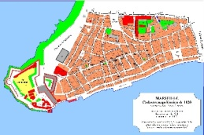Activité 1: Reliez les légendes aux photos.
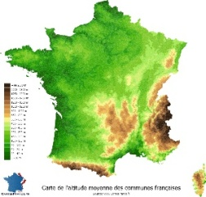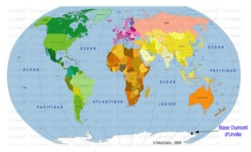1. Un plan de Marseille
B
A
C
2. Une carte de France
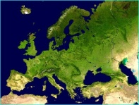3. Une photo satellite de l’Europe
4. Une mappemonde
D
Activité 2 : Classez du plus grand au plus petit.
Département/ pays/ continent/ ville/ région
_______________________________________________________________________________________________
Activité 3 : Les types de paysages. Associez chaque type de paysage avec la bonne image.
1. 2.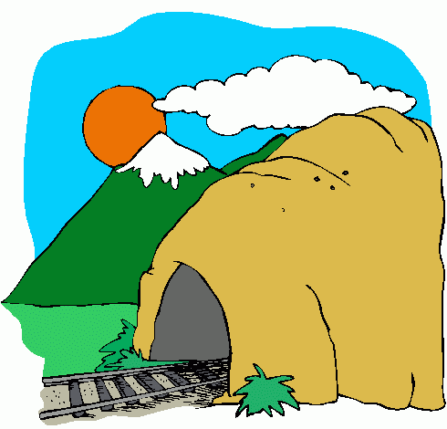 3.4.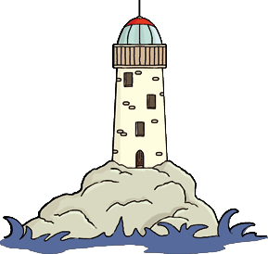 5. 6. 7. 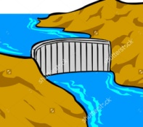 8.  9.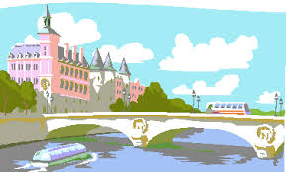 10.  11. 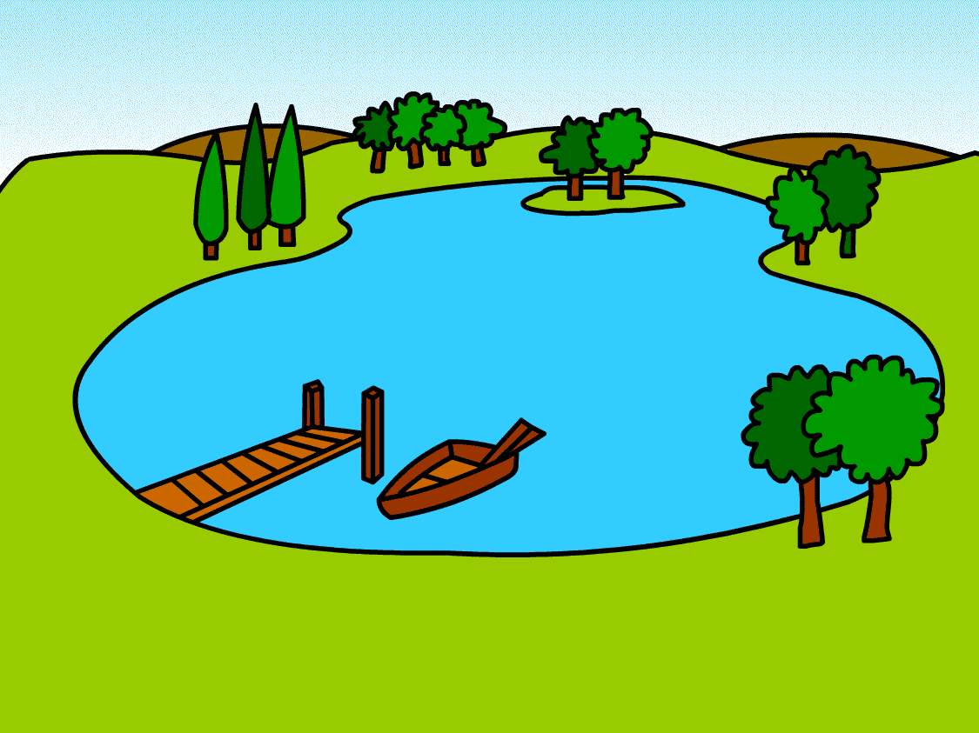 12.  13.  14.15. 
La forêt ___ le tunnel ____ le canal ____ le barrage ___ le fleuve ___ la montagne ___ la colline ___
la mer ___ le lac ___ la cascade ____ la ville ___ le village ___ le port ___ l’autoroute ___ le phare ___
Les points cardinaux
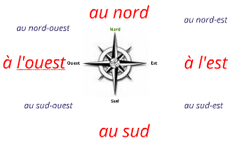
4e étape : Voici quelques exemples de cartes d’aménagement du territoire

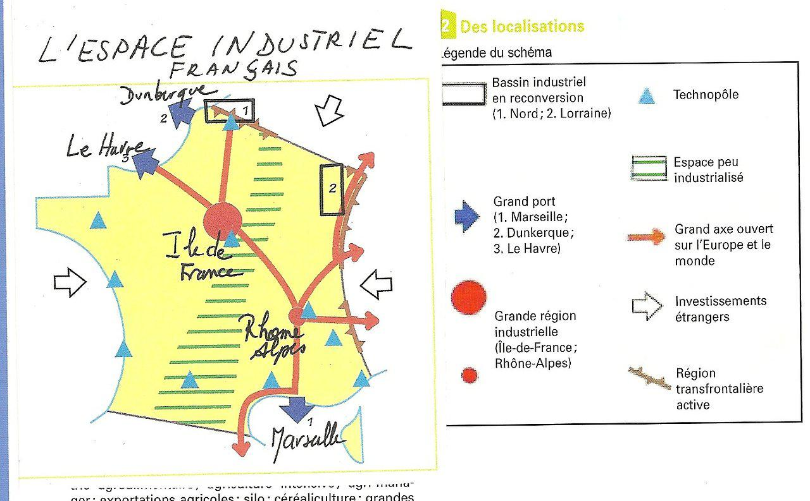

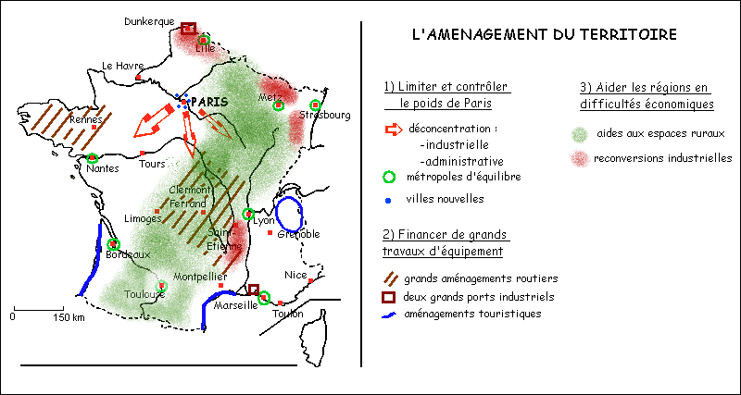

5e étape : Et maintenant à vous. Créez une carte d’aménagement de votre territoire.

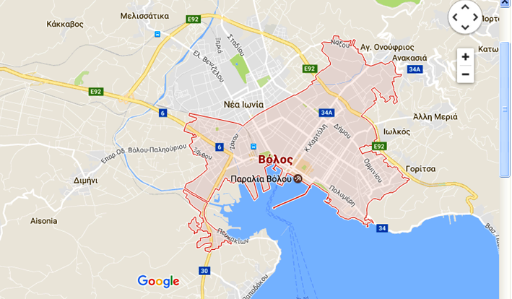

Lisez le texte et répondez aux questions qui suivent.

- Ce document nous informe sur :
□ la reconstruction d’une ville touristique □ le projet d’aménagement d’une ville □ la description d’un centre-ville
- Selon Wikipedia, le massif de l'Hautil est une vaste butte délimitée au sud par les coteaux abrupts de la vallée de la Seine, à l'est par la vallée de l'Oise, à proximité Cergy-Pontoise et à trente km environ au nord-ouest de Paris. Son sommet est un plateau d'environ 6 km de long sur 1 km de large. Alors, Hautil est le nom : d’une colline, d’une rivière ou d’une ville ?
- Le terme « patchwork de quartiers » signifie : □ une mixture de quartiers □ une connexion parmi les quartiers □ la division administrative des quartiers
- Donner un synonyme pour le « cœur de la ville » : _______________________________
- L’axe principal du projet est le respect et le maintien des espaces publics et verts de la ville : Vrai Faux
- Quelle est la raison principale de la diminution de la population de la ville ?
□ Le chômage □ l’absence de logements adaptés □ la dévalorisation du centre-ville
- Notez les cinq objectifs du projet de la ville.
________________________________________________________________________________________________________________________________________________________________________
- Comment la campagne et les espaces verts seront préservés ?
- Un vrai centre-ville : fournit des commerces et des services à proximité des habitants. Vrai Faux
Permet l’accès facile par l’utilisation des transports en commun. Vrai Faux
- Quelles solutions écologiques permet-il un tel centre-ville ?
________________________________________________________________________________________________________________________________________________________________________

